**Instrucciones de instalación de Python y librerías a utilizar**

1. Click en sitio de descarga: <https://www.python.org/downloads/>
2. Elija la versión a descargar, estas guías se desarrollaron en Python 3.6.8, pero con otras versiones no hay grandes diferencias, el IDE a utilizar le va a señalar cuando aparezca alguna .
3. Dentro de la página de la versión que eligió, baje hasta encontrarse con esto:

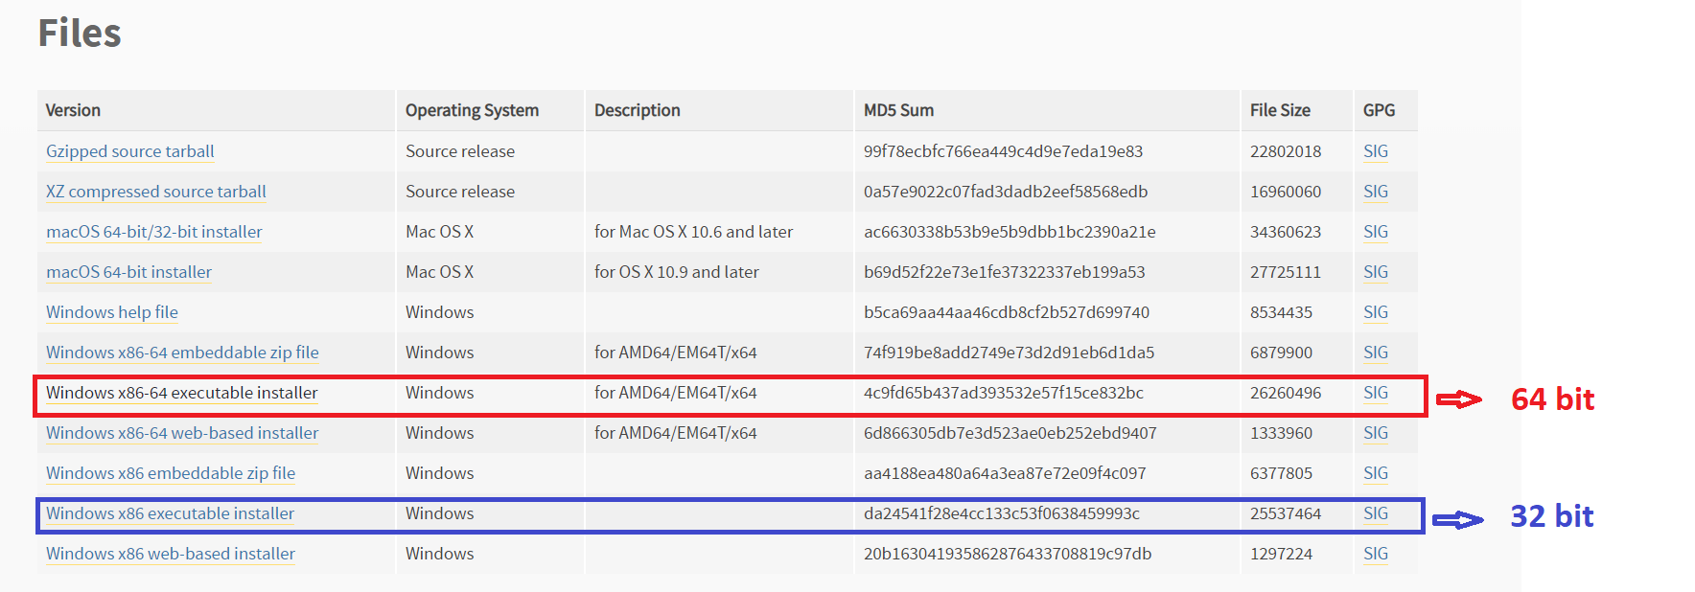

*Si su sistema operativo windows es 64 bit elija la descarga señalada en rojo, si es de 32 bit la en azul. Si es Linux,* $ sudo apt-get install python3 (debían o derivados)

1. Una vez descargado ejecute el programa, marque la casilla señalada:

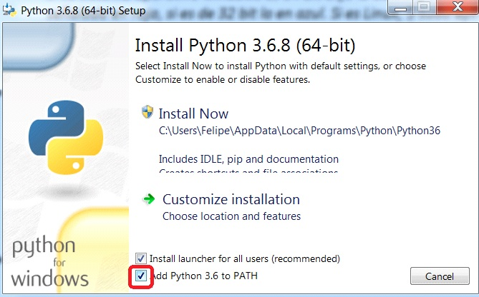

***Note que después utilizará la dirección de instalación:***

***C:\Users\Usuario\AppData\Local\Programs\Python\Python36***

***(Cambie Usuario por su nombre de usuario)***

1. Click en Install Now, otorgue los permisos necesarios y termine de instalar

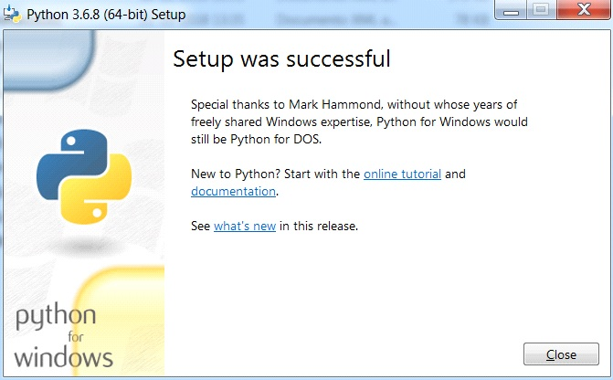

1. Diríjase al directorio donde instaló Python (pegando la dirección vista en el pasto 4)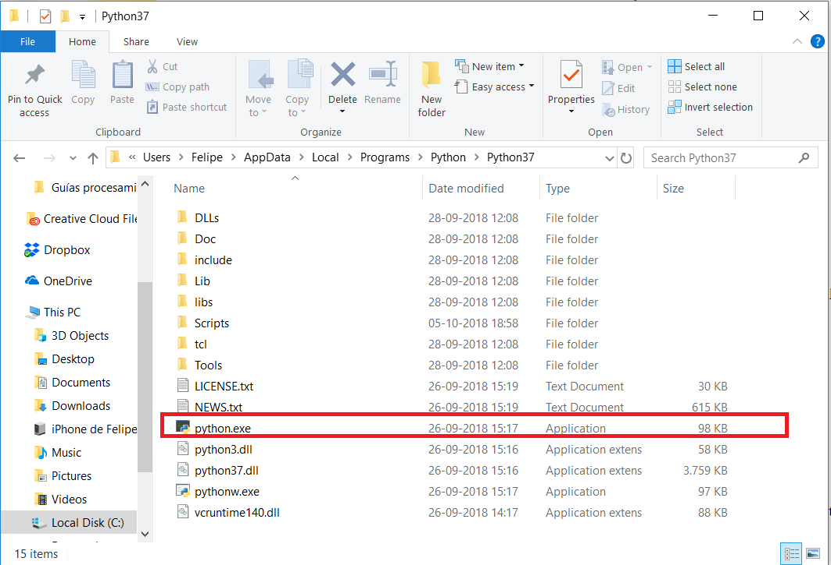
2. Presione la tecla de windows, escriba cmd y presione enter. Luego escriba el siguiente comando: pip --versión



1. Si le apareció un mensaje parecido al de la imagen significa que pip está instalado correctamente y ya puede agregar librerías, sino ocupe el siguiente link: <https://packaging.python.org/tutorials/installing-packages/>
2. Ahora instalaremos las bibliotecas necesarias para desarrollar las guías. Escriba lo siguiente en la consola: pip install WxPython
3. Escriba lo siguiente en la consola: pip install matplotlib
4. Escriba lo siguiente en la consola: pip install numpy
5. Escriba lo siguiente en la consola: pip install opencv-python
6. Descargue e instale el IDE Ninja: <http://ninja-ide.org/downloads/>